Cahier des charges des compétitions départementales
Spécifique TEAMGYM
Edition 2023

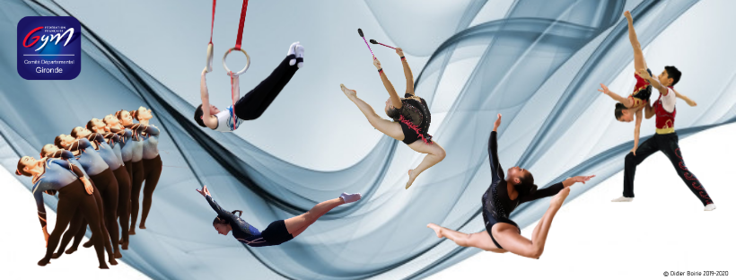

Comité de Gironde de Gymnastique Tél : 09 63 24 43 77
153 rue David Johnston Mail : comitegym.33@orange.fr
33000 BORDEAUX Site : www.ffgym33.fr

TABLE DES MATIERES

TABLE DES MATIERES 2
TEAMGYM 3
SECTEUR TECHNIQUE 3
✓ Le personnel nécessaire au fonctionnement technique : 3
✓ Le COL désigne : 3
✓ Des estafettes : 3
✓ Sonorisation : 3
INSTALLATIONS SPORTIVES 4
✓ Salle d’échauffement : 4
✓ Salle de compétition : 4
✓ Matériel : 4
✓ Nettoyage : 5
✓ Matériel complémentaire : 5

TEAMGYM

SECTEUR TECHNIQUE

Le personnel nécessaire au fonctionnement technique :
Outre le responsable général du COL, doivent être désignées des personnes sur des postes importants de l’organisation technique :
- Un responsable des installations
- Un responsable de la sécurité (dans et hors salle de compétition, dans la salle d’échauffement)
- Un responsable adulte du contrôle des licences
Le comité départemental désigne le chef de plateau et détermine la liste des officiels.

Le COL désigne :
3 personnes en permanence pour palier aux problèmes matériels.
Des accompagnateurs de groupes si besoin pendant la compétition et / ou au moment du protocole.

Des estafettes :
Actuellement nous fonctionnons avec le matériel informatique. Eventuellement, le club organisateur devra nous fournir des secrétaires d’atelier.

Sonorisation :
C’est une dimension importante dans une compétition tant au niveau du micro que du passage de la musique.
Mise à disposition d’une « sonorisation » performante gérée par une personne du club.
Ce matériel doit être testé AVANT la compétition.
Prévoir du matériel de remplacement.

INSTALLATIONS SPORTIVES
Pour la TEAMGYM, il est impératif d’avoir à disposition :
- Une salle de compétition avec accueil public
- Une salle d’échauffement

Salle d’échauffement :
La salle d’échauffement doit se trouver à proximité de la salle de compétition.
S’il n’y a pas de salle d’échauffement, on pourra utiliser une salle annexe pour l’échauffement articulaire et l’échauffement spécifique aux agrès se fera dans la salle de compétition.
S’il n’y a pas de salle d’échauffement, l’échauffement se fera dans la salle de compétition avant le passage noté.

Salle de compétition :
Elle doit contenir :
- Une surface 12*12 m
- Une table de saut de 1.35 m
- Un mini trampoline
- Une piste d’acrobatie
La température doit être de l’ordre de 18° à 20°.
Elle doit être décorée et accueillante
Le plateau technique sera isolé du public par des cordages. Il est nécessaire de respecter une zone de sécurité de 1 à 2 mètres être son pourtour et la zone des tapis de réception.
La table de direction doit pouvoir contenir 10 personnes (avec l’informatique).
Il est souhaitable de positionner les bancs ou chaises des compétiteurs sur le pourtour du plateau de compétition avec un marquage pour chaque agrès.
Les tables de juges seront disposées de façon à ne pas gêner et à permettre aux juges un angle de vue adapté à l’agrès, elles doivent être recouvertes d’une nappe et éventuellement décorées.
Il est aussi pratique dans la mesure de la place disponible, d’installer un podium palmarès en permanence avec possibilité de le décorer.

Matériel :
La mise en place du matériel incombe au COL. Avant la compétition, le matériel doit être vérifié par le responsable technique de la commission TEAMGYM (Référence brochure technique générale)
Sera mis à disposition une salle de soin pour le médecin.

Nettoyage :
Les salles de compétition, d’échauffement doivent être nettoyées au moins le samedi soir avant les compétitions du dimanche.
Les autres salles ainsi que les sanitaires doivent être nettoyés régulièrement.

Matériel complémentaire :
Dans la salle de compétition TEAMGYM :
- Deux décamètres
- Sur tapis pour toutes les sorties aux agrès
- Une boite à outil en dépannage
- Bancs ou chaises pour les compétiteurs et les entraineurs
- Tables et chaises pour les juges

